Совет депутатов муниципального округа Марфино
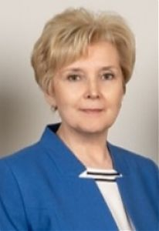
Авдошкина Зинаида Николаевна
Председатель Совета депутатов
Прием: (см.график приёма),
Телефон: (495) 619-33-83
Подробнее
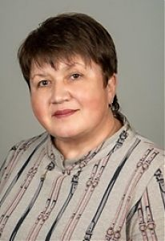
Курняева Марина Витальевна
Главный врач ГБУЗ города Москвы «ГП № 12 ДЗМ»
Прием: (см.график приёма),
Телефон: (495) 619-33-83
Подробнее

Мосесова Владлена Владимировна
Врач-педиатр ГБУЗ «ДГП № 99 ДЗМ»
Прием: (см.график приёма),
Телефон: (495) 619-33-83
Подробнее
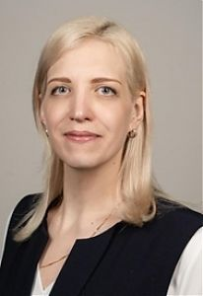
Музыченко Татьяна Сергеевна
Учитель химии и биологии ГБОУ Школа № 1494
Прием: (см.график приёма),
Телефон: (495) 619-33-83
Подробнее
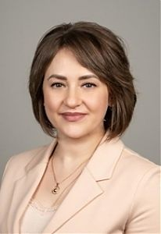
Синицына Екатерина Владимировна
Старшая медицинская сестра ГБУЗ «ГП № 12 ДЗМ»
Прием: (см.график приёма),
Телефон: (495) 619-33-83
Подробнее
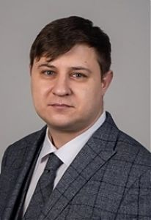
Слонов Никита Александрович
Руководитель отдела снабжения ООО ФСГ «СТРОНТ»
Прием: (см.график приёма),
Телефон: (495) 619-33-83
Подробнее
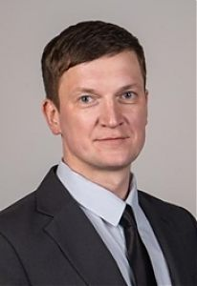
Канаев Валентин Владимирович
Менеджер отдела экспортных перевозок ООО «АМТЭК»
Прием: (см.график приёма),
Телефон: (495) 619-33-83
Подробнее
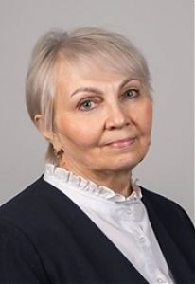
Леткова Татьяна Евгеньевна
Заместитель руководителя по контролю качества предоставления услуг МФЦ района Марфино
Прием: (см.график приёма),
Телефон: (495) 619-33-83
Подробнее
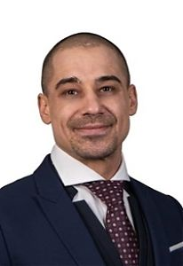
Мацинин Георгий Алексеевич
Инструктор по спорту ГБУ «СДЦ «Кентавр»
Прием: (см.график приёма),
Телефон: (495) 619-33-83
Подробнее
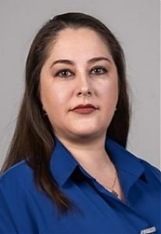
Назарова Ксения Владимировна
Учитель иностранных языков ГБОУ Школа № 1494
Прием: (см.график приёма),
Телефон: (495) 619-33-83
Подробнее

ЧАСЫ ПРИЕМА
сотрудников администрации
муниципального округа Марфино

Глава муниципального округа Марфино

Авдошкина Зинаида Николаевна
контактный номер телефона 8 (495) 619-31-45
понедельник 16.00 – 18.00
кабинет № 217

Заместитель главы администрации

Маховикова Мария Валерьевна
контактный номер телефона 8 (495) 619- 74-05
четверг 08.00 - 12.00
кабинет № 215

Главный бухгалтер

Болыменко Ирина Минисламовна
контактный номер телефона 8 (495) 619-23-47

Юрисконсульт-советник

Яшкина Оксана Владимировна
контактный номер телефона 8 (495) 619-35-27

Советник

Гурова Ольга Викторовна
контактный номер телефона 8 (495) 619-33-83

